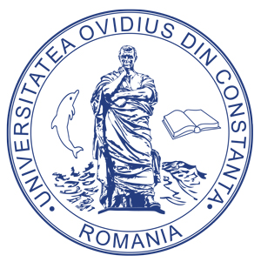
MINISTERUL EDUCAŢIEI NAŢIONALE

UNIVERSITATEA „OVIDIUS” DIN CONSTANŢA
Bd. Mamaia nr. 124, 900527 Constanța, România
Tel./Fax: +4 0241 606407, +4 0241 606467
E-mail: rectorat2@univ-ovidius.ro,
biroudepresa@univ-ovidius.ro
Web page: www.univ-ovidius.ro

Comunicat de presă
FIMIM organizează, la începutul lunii iulie,
„Școala de Vară - Actualități și Perspective în Inginerie”

Facultatea de Inginerie Mecanică, Industrială și Maritimă (FIMIM) va găzdui, în perioada 2 – 6 iulie 2018, „Școala de Vară – Actualități și Perspective în Inginerie”, desfășurată cu sprijinul Ministerului Educației Naționale, susținută de Universitatea „Ovidius” din Constanța (UOC) în parteneriat cu Universitatea din Craiova – Facultatea de Mecanică, Departamentul de Ingineria și Managementul Sistemelor Tehnologice din Drobeta Turnu Severin, cu implicarea și participarea GSP Training Center și CERONAV.
De-a lungul celor cinci zile, manifestarea va reuni cadre didactice, studenți și reprezentanți ai mediului economic și de afaceri. Pentru studenții participanți, cadrele didactice au pregătit prezentări interdisciplinare, cu subiecte de mare interes privind actualitatea și tendințele în inginerie și ateliere de lucru în care îi vor implica pe cursanții înscriși.
De asemenea, în una dintre cele cinci zile va fi organizat un workshop în cadrul căruia studenții și cadrele didactice vor afla, chiar de la specialiști din diferite domenii ale ingineriei, care sunt preocupările lor profesionale actuale și de perspectivă.
Totodată, cursanții „Școlii de Vară – Actualități și Perspective în Inginerie” vor participa la două vizite, realizate cu sprijinul conducerilor GSP Training Center și CERONAV, în cadrul cărora le vor fi prezentate simulatoare din domeniul activității marine și navale, platforma de foraj marin Uranus, precum și nava specializată pentru construcția conductelor submarine GSP Bigfoot (Pipe-lay Vessel).

Biroul de presă al Universității „Ovidius” din Constanța,
http://www.univ-ovidius.ro/
29 iunie 2018

